基本的な文字列を表示させるコードもあるが、文字列と数値の使い分けも必要になってくる

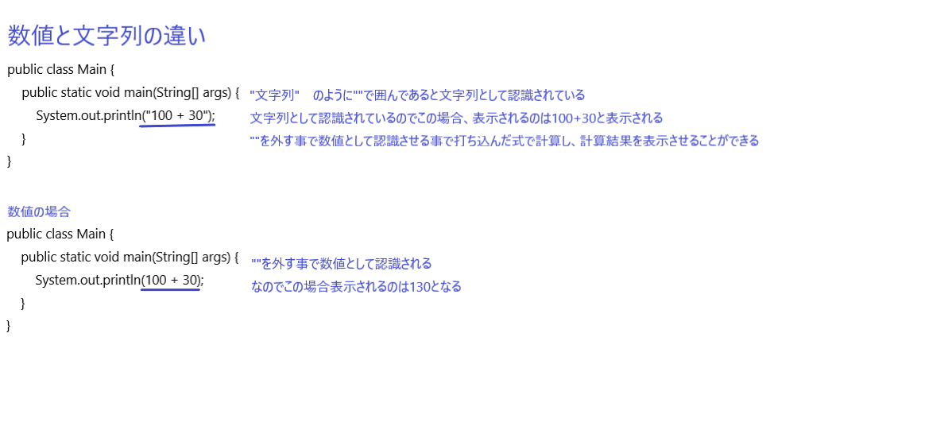

**四則演算の演算子**

**+：足し算**

**-：引き算**

**\*：掛け算**

**/：割り算**

**複数の演算子による計算**

式は、複数の演算子を使うことができます。複数の演算子がある場合は

左から順番に計算していきます。

public class Main {

public static void main(String[] args) {

System.out.println(100 + 30 + 2); // 132

}

}

**優先順位**

掛け算や割り算は、足し算や引き算より先に計算します

public class Main {

public static void main(String[] args) {

System.out.println(100 + 30 * 2); // 160

}

}

**()を使った計算**

（）があると先に計算します

public class Main {

public static void main(String[] args) {

System.out.println((100 + 30) * 2); // 260

}

}